Stettener Patientenverfügung:  
**„Wer ich bin! Was ich will!“**

Patientenverfügung

nach § 132g SGB V –

Versorgungsplanung

für die letzte Lebensphase  
für Menschen mit Hilfebedarf

**Ergänzung Organ- und Gewebespende**

(Name des Bewohners/der Bewohnerin)

(Name der Gesprächsbegleiterin/des Gesprächsbegleiters)

Menschen können sehr krank werden. Dann sind Organe,   
Gelenke oder Knochen krank.

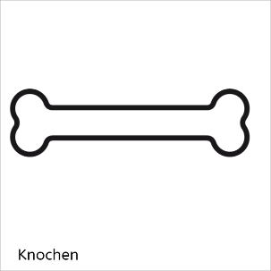 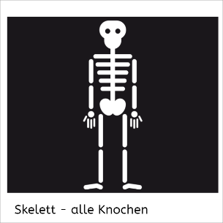  
Der Mensch hat viele Knochen – über 200. Die Knochen sind  
überall im Körper: im Kopf, in den Armen und Beinen und im  
Rumpf. Die Knochen geben Halt. Ohne Knochen fällt der  
Mensch zusammen – es ist wie ein Luftballon, bei dem die  
Luft raus ist. Es gibt große Knochen – zum Beispiel im Ober-  
schenkel. Es gibt kleine Knochen – zum Beispiel in den Fingern.

[www.pinterest.de/pin/519532507014187189/](http://www.pinterest.de/pin/519532507014187189/)

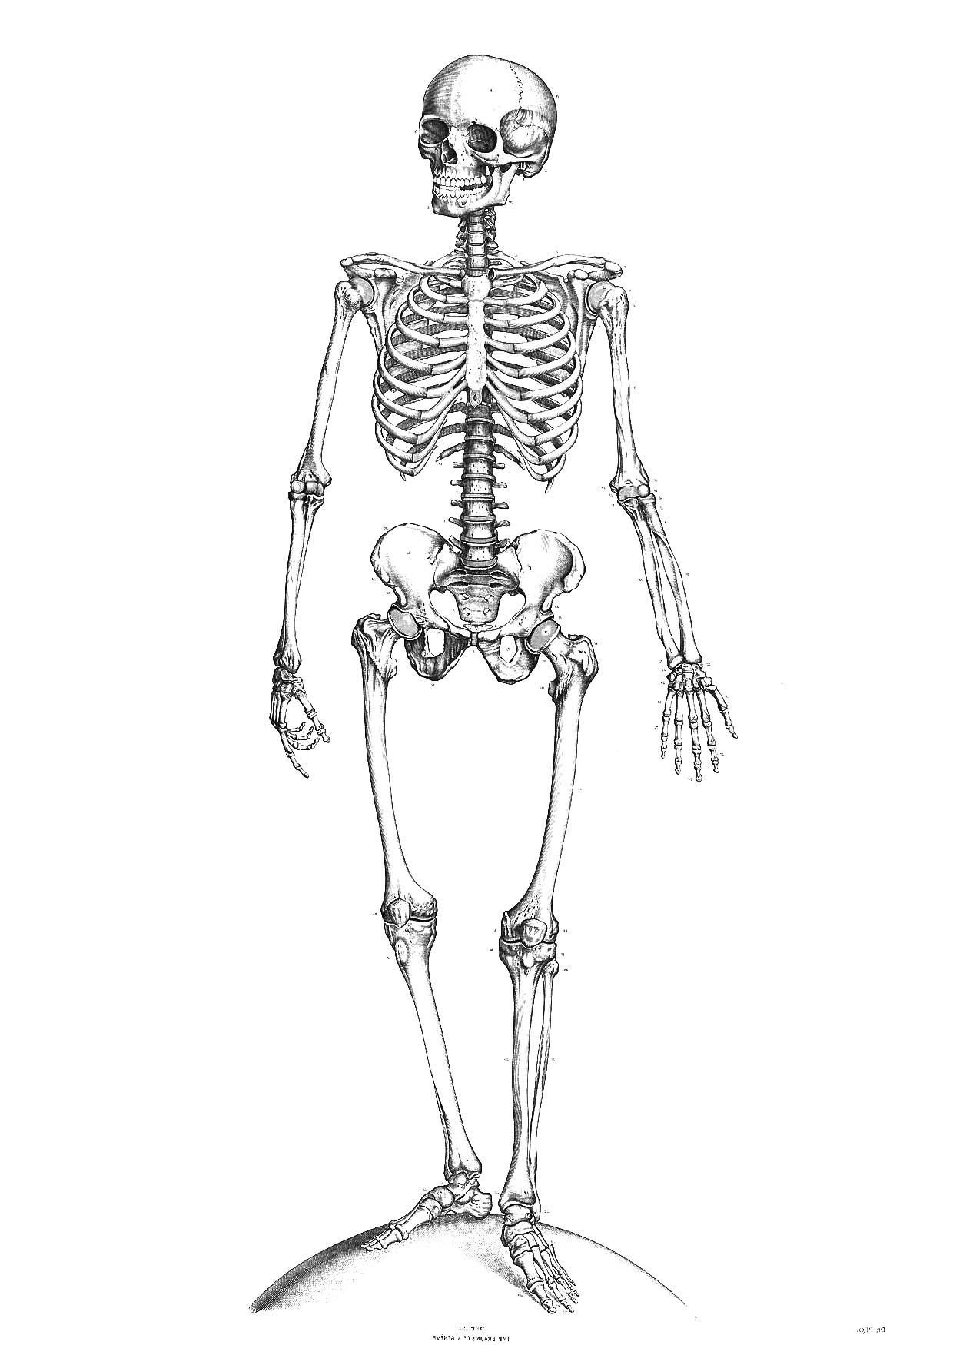

Die Knochen können brechen.

   
  
 Dann sind sie kaputt. Meistens wachsen die Knochen wieder zusammen. Dazu muss der Mensch Ruhe haben. Manchmal muss der kaputte Knochen in einer Operation wieder gerichtet werden.

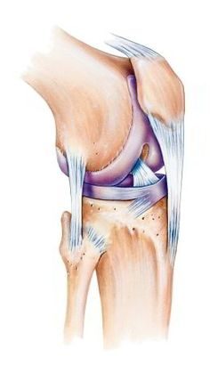

Die Knochen sind verbunden über die Gelenke. Wo ein  
Gelenk ist, kann man etwas beugen.  
Das Bein hat einen Knochen im Oberschenkel und einen  
im Unterschenkel. Verbunden sind die Knochen über das  
Gelenk. Deshalb kann man das Bein im Knie beugen und  
sich bequem hinsetzen.   
Wenn im Bein nur ein Knochen wäre, müsste man stehen   
bleiben … oder umfallen wie Baum.

[www.pinterest.de/pin/818107088529813258/](http://www.pinterest.de/pin/818107088529813258/)

Es gibt große Gelenke – wie das Hüftgelenk und das Kniegelenk. Es gibt kleine Gelenke – wie in den Fingern. Die Gelenke sehen alle ein bisschen anders aus. Sie verbinden auch unterschiedlich große Knochen im Körper.  
  
Es gibt Gelenke, die können nur in eine Richtung   
bewegt werden – wie im Knie.



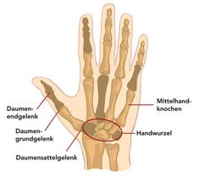

Und es gibt das Daumensattelgelenk im Daumen,   
mit dem man den Daumen in alle Richtungen drehen kann.  
Und es gibt das Daumenendgelenk, das nur in eine   
Richtung bewegt werden kann.  
Ein Daumen – zwei unterschiedliche Gelenke und  
unterschiedliche Bewegungsmöglichkeiten.

[www.pinterest.de/pin/795307615432333147/](http://www.pinterest.de/pin/795307615432333147/)

Um die Knochen herum sind Muskeln. Muskeln kann man  
beim Sport trainieren und stark machen.  
Es gibt kleine Muskeln – wie in den Fingern.   
Es gibt große Muskeln wie in den Oberschenkeln.   
Manchmal liegen kleine und große Muskel übereinander und   
arbeiten zusammen wie im Rücken und Bauchraum.  
Wenn der Mensch die Muskeln bewegt, dann bewegt er sich.  
Der Mensch kann seine Knochen nicht bewegen.   
Dazu braucht er die Muskeln.

[www.pinterest.de/pin/599752875361040310/](http://www.pinterest.de/pin/599752875361040310/)

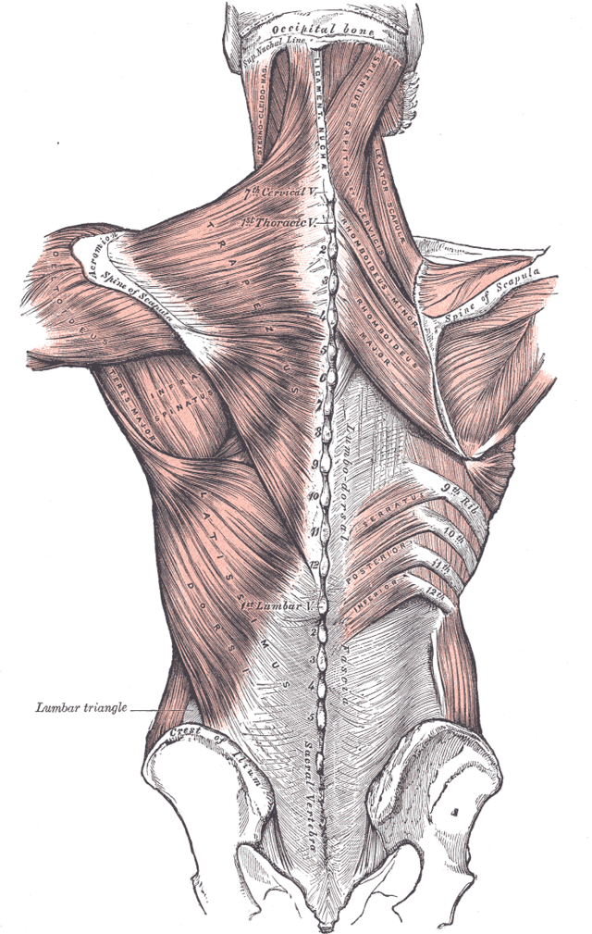

Der Mensch hat also Knochen, Gelenke und Muskeln.   
Das sieht man alles nicht, weil die Haut den Körper wie ein Mantel umgibt.   
Man sieht nicht, was unter der Haut alles ist. Haut hat man am ganzen Körper.   
  
Es gibt auch im Körper Haut. Die Haut im Körper schützt wie ein Mantel die Organe.  
Wenn Ärzte nach den Knochen, Gelenken und Organen sehen wollen, müssen sie die Haut aufschneiden. Die Haut wächst wieder zusammen. Manchmal hat der Mensch dann eine Narbe.   
  
Eine Narbe ist, wo es eine Verletzung gab  
und die Haut wieder zusammengewachsen ist.  
Diese Stelle hat manchmal eine andere Farbe   
und ist nicht so glatt.

[www.pinterest.de/search/pins/?q=OperationsNarbe&rs  
=typed&term_meta[]=OperationsNarbe%7Ctyped](http://www.pinterest.de/search/pins/?q=OperationsNarbe&rs=typed&term_meta%5b%5d=OperationsNarbe%7Ctyped)



Wenn ein Arzt die Haut in einer Operation aufschneidet, dann verletzt er den Menschen. Deshalb muss der Arzt fragen, ob der Patient (der kranke Mensch) das will und dem zustimmt. Das nennt man „einwilligen“ – der Patient muss einverstanden sein mit der Behandlung.   
Vorher muss der Arzt dem Patienten genau sagen, welche Krankheit der Patient hat. Und der Arzt muss sagen, wie er helfen kann: Zum Beispiel mit Tabletten, einer Spritze oder einer Operation.

Der Arzt darf nichts machen, ohne Erlaubnis vom Patienten.

Der Mensch hat auch Organe im Körper. Ein Organ ist ein Teil im Körper, das eine bestimmte Aufgabe hat. Das Herz ist ein Organ. Das Herz pumpt das Blut durch den ganzen Körper. Man sagt: das Herz schlägt. Der Arzt kann das Herz hören.

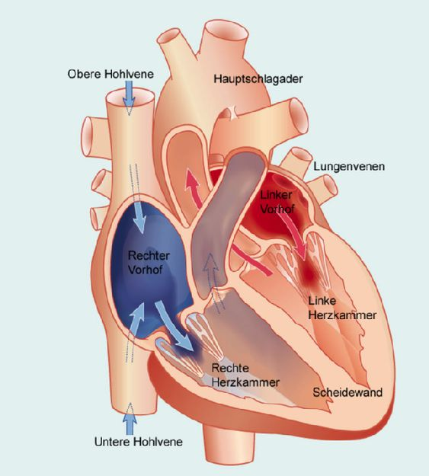

Der Arzt hat dazu ein dafür ein  
Stethoskop. Das Herz pumpt   
das Blut durch den Körper. Das ist  
für das Herz Arbeit. Das macht ein  
Geräusch. Und das hört der Arzt,  
wenn er den Patienten abhört.

[www.pinterest.de/pin/838865868071541826/](http://www.pinterest.de/pin/838865868071541826/)

[www.pinterest.de/pin/  
309129961923776584/](http://www.pinterest.de/pin/309129961923776584/)



Nur das Herz kann das Blut durch den Körper pumpen.

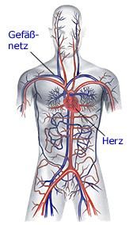

Das Blut muss durch den ganzen Körper gepumpt werden.  
Manchmal ist das Herz krank. Dann helfen manchmal Tabletten. Manchmal ist das Herz so krank, dass es nicht gesund wird.   
Wenn das Herz das Blut nicht mehr durch den Körper pumpt, ist das für den Menschen sehr schlimm.   
Daran kann der Mensch sterben.   
  
Der Mensch braucht dann eine Maschine, die das Blut durch   
seinen Körper pumpt.   
Besser ist es, wenn der Mensch ein neues Herz bekommt.

[www.pinterest.de/pin/295689531760903968/](http://www.pinterest.de/pin/295689531760903968/)

Heute kann man den Menschen operieren und andere Organe einpflanzen. Zuerst muss der Arzt das kranke Herz herausnehmen. Dann kann der Arzt ein neues Herz einpflanzen. Das nennt man Transplantation.

Transplantation ist ein sehr altes Wort. Früher, vor ungefähr 400 Jahren sagte man das, wenn der Gärtner Pflanzen von einer Stelle im Garten an einer anderen Stelle einpflanzte. Und so ist das auch mit dem Herzen – man kann das Herz aus einem toten Menschen herausnehmen und einem kranken Menschen, der dringend ein neues Herz braucht, einpflanzen.

Und es ist auch so wie bei den Pflanzen im Garten – manchmal klappt das und die Pflanze lebt und wächst an einer anderen Stelle. Und manchmal geht die Pflanze bei diesem Umzug ein, wächst nicht mehr und stirbt.  
So kann das auch mit Organen sein, die man verpflanzt. Manchmal wachsen die Organe nicht in dem neuen Körper an. Sie können im neuen Körper nicht die Aufgabe der kranken Organe übernehmen. Dann hat die Operation nicht geholfen.



[www.pinterest.de/pin  
/588423507548716010/](http://www.pinterest.de/pin/588423507548716010/)

Man weiß vorher nicht, ob die Verpflanzung eines Organs klappt. Aber die Ärzte können es versuchen.

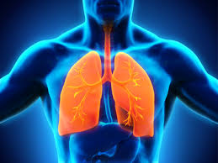

Die Lunge ist auch ein Organ. Die Lunge besteht aus  
zwei Teilen. Die Teile nennt man Flügel. Es gib einen  
linken Flügel und einen rechten Flügel.

Die Flügel sehen ein bisschen aus wie bei einem   
Engel die Flügel.  
Vielleicht heißen sie deshalb „Flügel“?

www.tritime-magazin.de

Die Lunge macht, dass wir Luft holen können. Wir atmen. Der Mensch muss ständig atmen. Auch im Schlaf. Meistens atmet man ganz ruhig und merkt das gar nicht. Man muss sich nicht anstrengen dabei.  
Manchmal, wenn man schnell rennt, muss man mehr atmen. Das merkt man. Man merkt, wie schwer dann das Atmen ist.

Der Mensch muss immerzu atmen, weil er die Luft im   
Körper braucht. Vor allem das Gehirn braucht ständig   
Luft. Ohne Luft stirbt das Gehirn schnell. Dann stirbt   
der Mensch. Der Arzt kann mit seinem Stethoskop die   
Atmung hören.

[www.pinterest.de/pin/  
309129961923776584/](http://www.pinterest.de/pin/309129961923776584/)



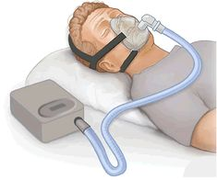

Die Atmung ist die Arbeit der Lunge. Wenn die Lunge nicht mehr arbeitet und der Mensch keine Luft mehr bekommt, erstickt der Mensch.

Der Arzt kann einen Menschen beatmen, wenn der  
Mensch nicht mehr selber atmen kann – bei einer  
Operation oder in einem Notfall, wenn das Herz nicht  
mehr schlägt.  
  
Manchmal ist die Lunge so krank, dass der Mensch   
immer beatmet werden muss oder

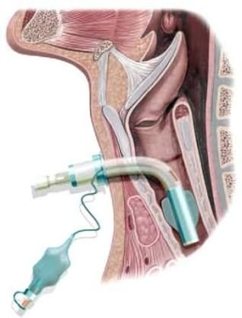

www.pinterest.depin560698222338885877

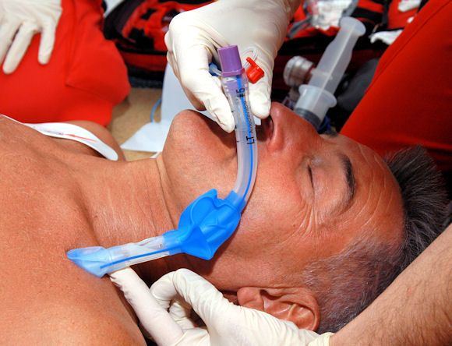

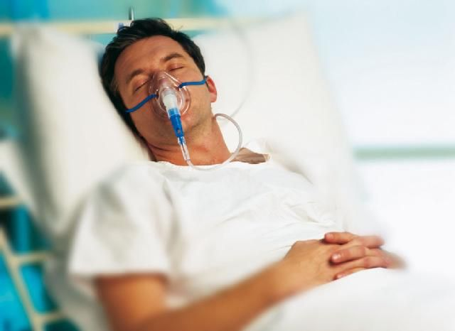

[www.pinterest.de/pin/599471400384559425/](http://www.pinterest.de/pin/599471400384559425/)

www.pinterest.depin710020697489540952

eine neue Lunge braucht. Auch eine Lunge kann man  
transplantieren – also die kranke Lunge entfernen und eine neue Lunge einpflanzen.

Die Niere ist auch ein Organ. Die Niere ist wie ein Filter im   
 Körper. Wie ein Filter in der Kaffeemaschine hält sie alle  
 giftigen Stoffe zurück. Damit wird das Blut wieder sauber.  
 Das saubere Blut kann Luft und Nährstoffe im Körper  
 transportieren. Das ist wichtig zum Leben.

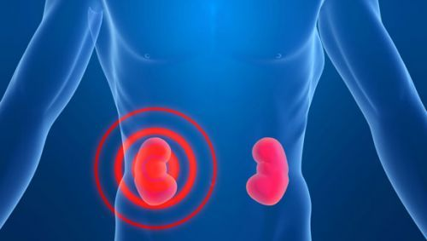



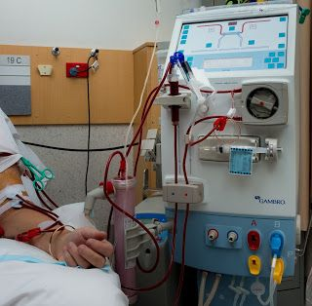

Wenn die Niere krank ist, kann sie das Blut nicht filtern. Dann  
kann eine Maschine das Blut filtern. Dazu muss der Patient dreimal  
in der Woche in ein Krankenhaus zur Dialyse – zur Blutwäsche.   
Das Blut läuft dabei durch eine Maschine und wird gefiltert. Danach  
läuft das Blut wieder in den Menschen. Ohne diese Blutreinigung  
stirbt der Mensch. Die Dialyse hilft dem Patienten. Aber   
die Behandlung ist immer notwendig, man kann damit keine Pause   
machen. Die Behandlung ist sehr anstrengend.  
Man kann dem Patienten auch eine neue Niere einpflanzen.

www.pinterest.depin831336412441261941

Auch die Leber ist ein wichtiges Organ. Die Leber hat  
 viele Aufgaben: die Leber speichert Zucker, Eiweiß,   
 Vitamine und Fett, wenn der Körper es nicht braucht.

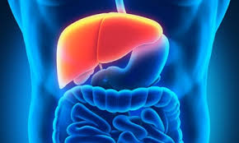

Das ist wie ein Vorratsschrank. Die Leber sorgt auch dafür, dass man das Fett im Essen (wie die Sahne auf der Torte) gut verträgt. Die Leber entgiftet auch den Körper.

www.ukr.de

Im Körper gibt es zum Beispiel aus dem Darm (aus dem Essen und Trinken) immer wieder Stoffe, die dem Menschen nicht guttun. Zum Beispiel Alkohol im Bier. Die Leber baut diese Stoffe um (Alkohol in Fett) oder sorgt dafür, dass sie aus dem Körper ausgeschieden werden.  
Aber auch Medikamente werden in der Leber umgebaut.

Wenn die Leber zu krank ist und ihre Aufgabe nicht erfüllen kann, wird der Mensch sehr krank. Ärzte können heute einem Patienten auch eine neue Leber einpflanzen.

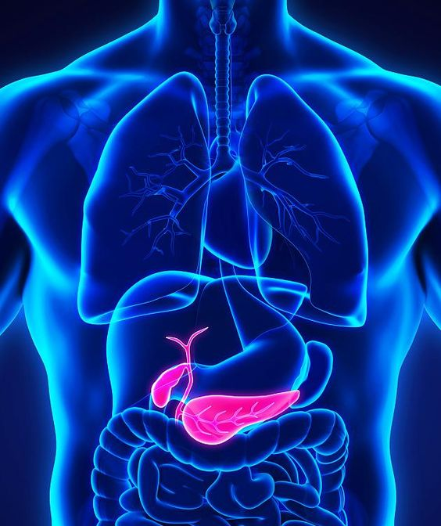

Ein weiteres Organ ist die Bauchspeicheldrüse. Sie ist in   
der Nähe der Leber. Die Bauchspeicheldrüse macht aus  
anderen Stoffen ein Sekret, das im Darm bei der Ver-  
dauung gebraucht wird. Und sie macht ein Hormon, das   
ins Blut geht.  
Ein Sekret ist meistens eine Flüssigkeit – auch die Spuke  
ist ein Sekret. Ein Sekret hat auch einen Job: die Spuke  
braucht man für die Verdauung[1] und sie hält die Zähne   
sauber. Ein Hormon hilft Organen bei ihrer Arbeit.  
  
Auch die Bauchspeicheldrüse kann man einem Menschen einpflanzen, wenn seine Bauchspeicheldrüse zu krank ist.  
Ärzte können einem Menschen auch einen neuen  
Dünndarm einpflanzen. Der Dünndarm ist unge-  
fähr 5 Meter lang. Sehr lang – passt aber rein.  
Der Dünndarm hat seine Aufgabe bei der Verdauung.   
Im Dünndarm wird die Nahrung weiter verdaut.   
Viele Nährstoffe werden im Dünndarm aufgenommen   
und ins Blut weitergeleitet.

[www.pinterest.de/pin/706502260276384953/](http://www.pinterest.de/pin/706502260276384953/)

[www.pinterest.de/pin/242490761173170823/](http://www.pinterest.de/pin/242490761173170823/)

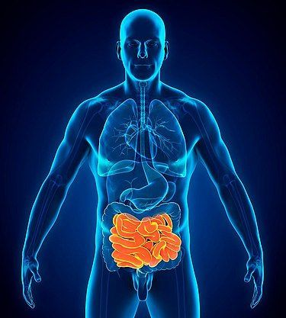

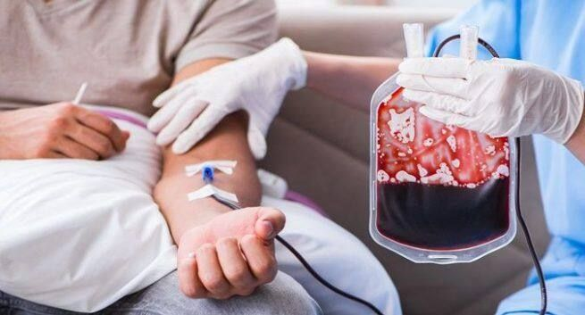

Eine bekannte Möglichkeit, neue Organe zu verpflanzen, ist die Bluttransfusion. Auch Blut ist ein Organ.  
Dabei kann ein Patient Blut in seine Blutgefäße bekommen. Das Blut haben vorher andere Menschen gespendet. Blut spenden kann jeder gesunde erwachsene Mensch.

www.pinterest.depin724516658788453487

Wenn ein Mensch so krank ist, dass er ein neues Organ braucht, dann muss er sehr oft lange warten. Organe bekommen Ärzte nur von anderen Menschen, die tot sind. Organe kann man noch nicht in einer Fabrik herstellen.  
  
In Deutschland sind etwa 9 500 Menschen so krank, dass sie ein neues Organ brauchen. Das sind sehr viele Menschen. So viele Leute leben heute in kleinen Städten. Eine ganze Stadt mit kranken Menschen, die auf ein Organ warten! Das kann man sich gar nicht vorstellen.

Neue Organe kommen von Menschen, die gestorben sind. Aus dem toten Körper können die Ärzte Organe nehmen. Man sagt dazu: Organspende.  
Diese Organe (wie Lunge, Herz, Niere) werden dann in kranken Menschen eingepflanzt.

Jeder Mensch kann sich überlegen, ob er nach seinem Tod Organe für kranke Menschen spenden möchte.

Dazu muss der Mensch in einem Krankenhaus   
sterben. Beim Sterben hört das Gehirn auf zu   
arbeiten. Das Gehirn ist das wichtigste Organ   
– das Gehirn steuert alles im Körper. Im Gehirn   
kommt der Schmerz an, wenn man sich verbrennt.   
Dann sagt das Gehirn zur Hand: Heiß – geh da weg!   
Die Hand macht das und der Mensch lässt die   
heiße Tasse fallen. Man sieht die Tasse auf dem Boden.   
Den Kaffee hat man vielleicht auf der Hose.   
Es wird nass am Bein. Das Gehirn merkt das.   
Das Gehirn sagt: Nasse Hose am Bein ist nicht gut!   
Und der Mensch zieht sich eine trockene Hose an.

[www.pinterest.de/pin/807270301942303367/](http://www.pinterest.de/pin/807270301942303367/)

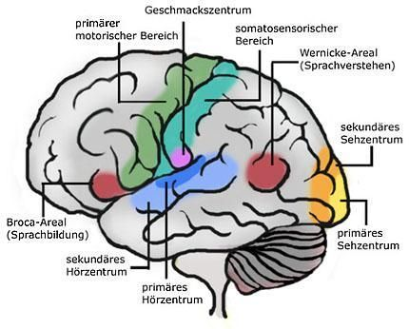

Das Gehirn gibt den Befehl an die Lunge, dass sie atmet.   
Das Gehirn sagt dem Herzen, dass es das Blut pumpen soll.   
Das Gehirn ist so wie der Chef im Körper.

Bei der Arbeit bestimmt ein Chef. Ein Chef bei der Arbeit braucht die Arbeiter. Allein kann er nichts machen. Und so ist es auch mit dem Gehirn – es ist der Chef und braucht alle anderen Organe (Lunge, Herz) und Körperteile (Arme, Beine). Sonst geht nichts.

Ein Gehirn kann man nicht einpflanzen.

Wenn das Gehirn aufhört zu arbeiten, dann ist der Mensch „hirntod“.

Das heißt: das Gehirn arbeitet nicht mehr. Im Gehirn kommt nicht mehr an, wie es einem geht. Und es kommen aus dem Gehirn keine Befehle mehr. Der Mensch ist tot. Der Mensch spürt nichts mehr: Ihm ist nicht mehr heiß, er hat keine Schmerzen, er hat keine Angst.

Es kommt kein Befehl mehr vom Gehirn an das Herz. Das Herz schlägt nicht mehr – damit wird das Blut nicht mehr durch den Körper gepumpt.

Es kommt kein Befehl mehr vom Gehirn an die Lunge. Die Lunge atmet nicht mehr – damit kommt auch keine Luft mehr in den Körper.

Alle Organe hören auf zu arbeiten, wenn das Gehirn tot ist und von dort kein Befehl mehr kommt.

Das Gehirn – also der „Chef“ im Körper ist tot.   
Weil das Gehirn nicht mehr arbeitet, bekommt der tote Mensch Luft über eine Maschine. Das kann der Körper nicht mehr allein. Auch das Herz kann nicht mehr allein schlagen. Da hilft eine Maschine, die das Blut durch den Körper pumpt.

Wenn das Gehirn aufhört zu arbeiten, untersuchen die Ärzte den Menschen ganz genau. Sie untersuchen, ob das Gehirn für immer aufgehört hat zu arbeiten.

Wenn das Gehirn für immer aufgehört hat, kann der Mensch nicht mehr aufwachen.   
Man kann den Menschen nicht mehr retten. Der Mensch stirbt.  
Jetzt muss man die Organe weiter mit Blut und Luft versorgen, wenn der Mensch seine Organe spenden möchte. Die Organe dürfen nicht sterben, auch wenn der Chef tot ist.  
Die Organe kann man dann entnehmen und anderen Patienten einpflanzen.

Man kann die Organe entnehmen und einem kranken Menschen einpflanzen. Dann sagt das andere Gehirn der Niere, dass sie arbeiten soll. Das ist so, als wenn der Chef neue Mitarbeiter bekommt.

Es ist sehr schwer, sich das vorzustellen.

Es ist schwer vorzustellen: Der Mensch ist tot – seine Organe leben noch. Der Mensch ist tot und seine Organe leben in anderen Menschen weiter. Der Mensch ist tot und seine Organe helfen anderen Menschen.

Der tote Mensch muss vor seinem Tod damit einverstanden sein. Er muss ganz klar gesagt haben, dass er seine Organe für andere Menschen spenden will, wenn er stirbt.

Das ist eine sehr schwere Entscheidung.  
  
Niemand weiß, wie das Sterben ist und was dann kommt.  
Ärzte sagen, dass der Mensch tot ist und nichts mehr spürt.  
Pfarrer sagen, dass der Mensch nach dem Tod im Reich Gottes ist und auferstehen wird.  
Manche sagen: Tot ist tot und da kommt nichts mehr nach.  
Es gibt viele Meinungen zum Tod. Jeder stellt sich das wohl ein bisschen anders vor.   
Und niemand weiß es genau.

Organe müssen leben und durchblutet sein. Dann kann man sie kranken Menschen einpflanzen. Deshalb wird der tote Mensch beatmet. Man sieht nicht, dass der Mensch tot ist.

Da steht auch, man kann „Gewebe“ spenden.  
  
Gewebe kann man auch von Toten entnehmen, die nicht beatmet werden und bei denen das Blut nicht mehr durch den Körper gepumpt wird. Das Herz und die Lunge müssen nicht mehr arbeiten. Da sieht jeder, dass der Mensch tot ist.  
Gewebe ist zum Beispiel die Hornhaut vom Auge, ein Blutgefäß, ein Knochen.

Wer seine Organe und Gewebe nach dem Tod spenden will, sollte einen Ausweis haben. Dieser Ausweis heißt „Organspendeausweis“.   
Organ – spende – ausweis. Ich will meine Organe oder Gewebe spenden – also an andere weitergeben. Ich habe nichts mehr davon. Ich bin dann tot. Ausweis – weil meine Meinung dazu zählt. Ich muss sagen, ob ich Organe oder Gewebe spenden will. Das steht in diesem Ausweis.

Er sieht so aus:

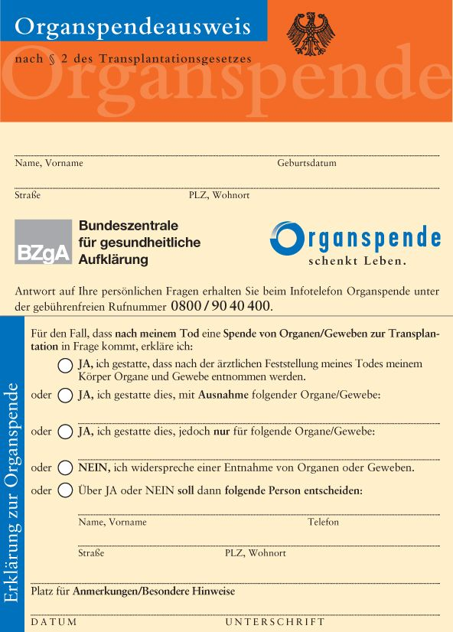

Man kann sagen, welche Organe oder Gewebe man spenden will.   
Man kann sagen, welche Organe und Gewebe man nicht spenden will.   
Man kann sagen, dass man gar nichts spenden will.

Das Spenden von Organen und Gewebe nach dem Tod ist freiwillig. Nur mein Wille zählt!  
Für die Ärzte und die Betreuer, die Familie ist es wichtig zu wissen, was man will.

Im Organspendeausweis sage ich, dass ich spenden will oder dass ich nicht spenden will. Dann weiß jeder, was ich will.

Das ist meine Entscheidung.

Ich kann diese Entscheidung ändern. Immer, wenn ich will. Jederzeit.

Wir haben alles besprochen, was hier steht.

**Meine Entscheidung:**

Ich habe einen Organspendeausweis: ja ꙱ oder nein ꙱

Wenn ich hirntot bin, möchte ich Organe spenden: ja ꙱ oder nein ꙱

Wenn ich hirntot bin, möchte ich Organe spenden mit Ausnahme von:

_________________________________________________________________

Wenn ich tot bin, möchte ich Gewebe spenden: ja ꙱ oder nein ꙱

Wenn ich tot bin, möchte ich Gewebe spenden mit Ausnahme von:

_________________________________________________________________

Ort/Datum: ___________________________ **Meine Unterschrift: ____________________________________**

Herr/Frau ____________________________________

hat nach meiner Einschätzung den Inhalt des Gespräches verstanden, kann das Ausmaß der Entscheidung verstehen und hat seinen/ihren Behandlungswillen deutlich und klar geäußert.

_____________________________________________

Datum/Unterschrift Betreuer/Betreuerin

Die Kontaktdaten des Betreuers/des Bevollmächtigten:

_____________________________________________  
  
_____________________________________________

_____________________________________________  
  
Telefon:

Nach meiner Einschätzung hat Herr/Frau

_________________________________  
die Gesprächsinhalte verstanden und kann das Ausmaß der Entscheidung verstehen.

_________________________________

Datum/Unterschrift Gesprächsbegleiter*in

Ich bestätige aus meiner persönlichen

Kenntnis von Frau/Herrn _____________________________________   
seine/ihre Einwilligungsfähigkeit in die  
Entscheidung zur Organ- und Gewebespende.

_______________________________

Datum/Unterschrift des Hausarztes

Symbole:

Annette Kitzinger

Bundesstraße 26

24988 Oeversee

DEUTSCHLAND

Telefon +49 4630 419

USt-IdNr. DE167322143

info@metacom-symbole.de

Bildnachweise im Text

Autorin:

Evelyn Franke

Dipl.-Lehrerin, Dipl.-Rehabilitationspädagogin,

NEPA-Therapeutin, Palliative Care, Ethikberaterin im Gesundheitswesen,

Gesprächsberaterin nach § 132g SGB V

***Hinweise, Fragen und Kontakt:***

Diakonie Stetten e.V.  
Geschäftsbereich Leben-Wohnen-Kernen  
PauLe (Patientenautonomie am Lebensende)  
Schlossberg 2

71394 Kernen i.R.

Telefon: 07151 940 3182

E-Mail: evelyn.franke@diakonie-stetten.de

1. Das kann man ausprobieren: ein Stück Graubrot kauen – kauen – kauen und dann schmeckt man, dass es süßer wird. Was passiert? Das Sekret Speichel/Spuke macht aus der Stärke im Brot Zucker.